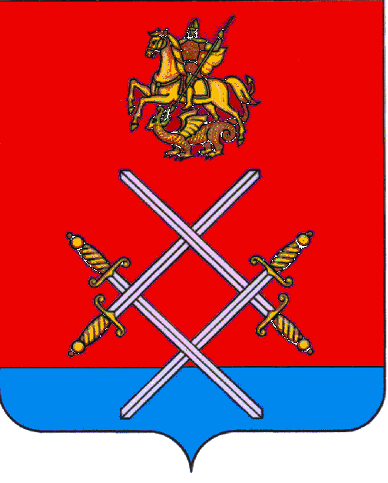

СОВЕТ ДЕПУТАТОВ
РУЗСКОГО ГОРОДСКОГО ОКРУГА
МОСКОВСКОЙ ОБЛАСТИ

РЕШЕНИЕ

от «_26_»_____июля_____2017 г. №_70/7_

О внесении изменений в решение Совета депутатов сельского поселения Ивановское от 09.12.2016г. №135/41 «О бюджете сельского поселения Ивановское на 2017 год и плановый период 2018 и 2019 годов»

Рассмотрев документы представленные Главой Рузского городского округа Московской области о внесении изменений в решение Совета депутатов сельского поселения Ивановское от 09.12.2016 г. №135/41 «О бюджет сельского поселения Ивановское на 2017 год и плановый период 2018 и 2019 годов» (с изм. от 06.03.2017 г. №138/4, от 23.03.2017 г. №140/44, от 21.06.2017 №48/6), в соответствии с частью 1 статьи 3 Закона Московской области от 28.12.2016 г. № 184/2016-ОЗ "Об организации местного самоуправления на территории Рузского муниципального района",

Совет депутатов Рузского городского округа Московской области РЕШИЛ:

1. Внести в решение Совета депутатов сельского поселения Ивановское от 09.12.2016 г. №135/41 «О бюджет сельского поселения Ивановское на 2017 год и плановый период 2018 и 2019 годов» (с изм. от 06.03.2017 г. №138/4, от 23.03.2017 г. №140/44, от21.06.2017 г. №48/6) следующие изменения:
1.1. пункт 1 изложить в следующей редакции:
"1. Утвердить бюджет сельского поселения Ивановское на 2017 год:
а) общий объем доходов в сумме 39559,4 тыс. рублей, в том числе объем межбюджетных трансфертов, получаемых из других бюджетов бюджетной системы Российской федерации в сумме 4105,0 тыс. рублей.
б) общий объем расходов в сумме 45798,9 тыс. рублей;
в) дефицит бюджета сельского поселения Ивановское в сумме 6239,5 тыс. рублей.
Утвердить в составе источников финансирования дефицита бюджета сельского поселения Ивановское снижение остатков средств на счетах по учету средств бюджета сельского поселения Ивановское на 01.01.2017 года в сумме 6239,5 тыс. рублей.";
1.2. приложение №1 «Поступление доходов в бюджет сельского поселения Ивановское на 2017 год» изложить в редакции согласно приложению №1 к настоящему решению;
1.3. приложение№5 «Распределение бюджетных ассигнований бюджета сельского поселения Ивановское на 2017 год по разделам, подразделам, целевым статьям (муниципальным программам сельского поселения Ивановское и непрограммным направлениям деятельности), группам и подгруппами видам расходов классификации расходов бюджетов» изложить в редакции согласно приложению №2 к настоящему решению;
1.4. приложение №7 «Ведомственную структуру расходов бюджета сельского поселения Ивановское на 2017 год» изложить в редакции согласно приложению №3 к настоящему решению;
1.5. приложение №10 «Иные межбюджетные трансферты бюджету Рузского муниципального района на финансирование расходов, связанных с передачей органам местного самоуправления Рузского муниципального района осуществления части полномочий органов местного самоуправления сельского поселения Ивановское по решению вопросов местного значения сельского поселения Ивановское на 2017 год» изложить в редакции согласно приложению №4 к настоящему решению;
1.6. приложение№11 «Источники внутреннего финансирования дефицита бюджета сельского поселения Ивановское на 2017 год» изложить в редакции согласно приложению №5 к настоящему решению;
1.7. приложение №13 «Распределение бюджетных ассигнований бюджета сельского поселения Ивановское на 2017 год по целевым статьям (муниципальным программам сельского поселения Ивановское и непрограммным направлениям деятельности), группам и подгруппами видам расходов классификации расходов бюджетов» изложить в редакции согласно приложению №6 к настоящему решению.

2. Установить, что настоящее решение вступает в силу на следующий день после его официального опубликования.

3. Опубликовать настоящее решение в газете «Красное знамя» и разместить на официальном сайте в сети «Интернет».

4. Направить копию настоящего решения в администрацию Рузского городского округа Московской области для руководства.

5. Контроль за исполнением настоящего решения возложить на председателя постоянной комиссии Совета депутатов Рузского городского округа по вопросам местных финансов и экономики Бурлаенко Т.А.

Глава Рузского городского округа Председатель Совета депутатов
Московской области Рузского городского округа
М.В.Тарханов Московской области
С.Б. Макаревич

______________________________ ___________________________

